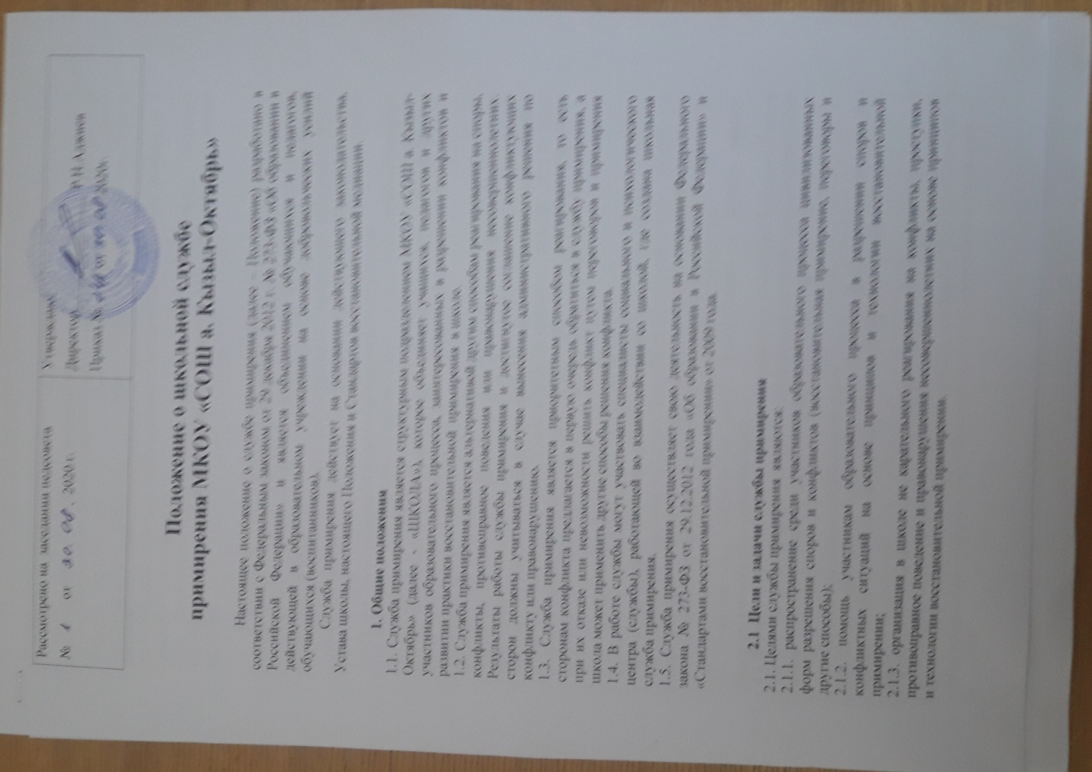

Положение о школьной службе медиации МКОУ «СОШ а. Кызыл-Октябрь»

Настоящее положение о службе примирения (далее – Положение) разработано в соответствии с Федеральным законом от 29 декабря 2012 г. № 273-ФЗ «Об образовании в Российской Федерации» и является объединением обучающихся и педагогов, действующей в образовательном учреждении на основе добровольческих усилий обучающихся (воспитанников).
Служба примирения действует на основании действующего законодательства, Устава школы, настоящего Положения и Стандартов восстановительной медиации.
1. Общие положения
1.1. Служба примирения является структурным подразделением МКОУ «СОШ а. Кызыл-Октябрь» (далее - «ШКОЛА»), которое объединяет учащихся, педагогов и других участников образовательного процесса, заинтересованных в разрешении конфликтов и развитии практики восстановительной примирения в школе.
1.2. Служба примирения является альтернативой другим способам реагирования на споры, конфликты, противоправное поведения или правонарушения несовершеннолетних. Результаты работы службы примирения и достигнутое соглашение конфликтующих сторон должны учитываться в случае вынесения административного решения по конфликту или правонарушению.
1.3. Служба примирения является приоритетным способом реагирования, то есть сторонам конфликта предлагается в первую очередь обратиться в службу примирения, а при их отказе или невозможности решить конфликт путем переговоров и примирения школа может применить другие способы решения конфликта.
1.4. В работе службы могут участвовать специалисты социального и психологического центра (службы), работающей во взаимодействии со школой, где создана школьная служба примирения.
1.5. Служба примирения осуществляет свою деятельность на основании Федерального закона № 273-ФЗ от 29.12.2012 года «Об образовании в Российской Федерации» и «Стандартами восстановительной примирении» от 2009 года.
2. Цели и задачи службы примирения
2.1. Целями службы примирения являются:
2.1.1. распространение среди участников образовательного процесса цивилизованных форм разрешения споров и конфликтов (восстановительная примирение, переговоры и другие способы);
2.1.2. помощь участникам образовательного процесса в разрешении споров и конфликтных ситуаций на основе принципов и технологии восстановительной примирении;
2.1.3. организация в школе не карательного реагирования на конфликты, проступки, противоправное поведение и правонарушения несовершеннолетних на основе принципов и технологии восстановительной примирении.

2.2. Задачами службы примирения являются:
2.2.1. проведение программ восстановительного разрешения конфликтов и криминальных ситуаций (восстановительных медиаций, «кругов сообщества», «школьных восстановительных конференций», «семейных конференций») для участников споров, конфликтов и противоправных ситуаций;
2.2.2. обучение учащихся цивилизованным методам урегулирования конфликтов и осознания ответственности;
2.2.3. организация просветительных мероприятий и информирование участников образовательного процесса о миссии, принципах и технологии восстановительной медиации;

3. Принципы деятельности службы медиации
3.1. Деятельность службы примирения основана на следующих принципах:
3.1.1. Принцип добровольности, предполагающий как добровольное участие учащихся в организации работы службы, так и обязательное согласие сторон, вовлеченных в конфликт, на участие в примирительной программе. Допускается направление сторон конфликта и их законных представителей на предварительную встречу с примирителем, после которой стороны могут участвовать или не участвовать в программе восстановительного разрешения конфликта и криминальной ситуации.
3.1.2. Принцип конфиденциальности, предполагающий обязательство службы примирения не разглашать полученные в процессе примирения сведения за исключением примирительного договора (по согласованию с участниками встречи и подписанный ими). Также исключение составляет ставшая известная примирителю информация о готовящемся преступлении.
3.1.3. Принцип нейтральности, запрещающий службе примирения принимать сторону какого-либо участника конфликта (в том числе администрации). Нейтральность предполагает, что служба примирения не выясняет вопрос о виновности или невиновности той или иной стороны, а является независимым посредником, помогающим сторонам самостоятельно найти решение. Если примиритель понимает, что не может сохранять нейтральность из-за личностных взаимоотношений с кем-либо из участников, он должен отказаться от примирения или передать ее другому примирителю.
4. Порядок формирования службы примирения
4.1. В состав службы примирения могут входить учащиеся 7-11 классов, прошедшие обучение проведению восстановительной примирении.
4.2. Руководителем (куратором) службы может быть социальный педагог, психолог или иной работник образовательного учреждения, прошедший обучение проведению восстановительной примирения, на которого возлагаются обязанности по руководству службой примирения приказом директора образовательного учреждения.
4.3. Родители дают согласие на работу своего ребенка в качестве ведущих примирительных встреч (примирителей).
4.4. Вопросы членства в службе примирения, требований к учащимся входящим в состав службы и иные вопросы, не регламентированные настоящим Положением, могут определяться уставом службы, принимаемым службой примирения самостоятельно.
5. Порядок работы службы примирения
5.1. Служба примирения может получать информацию о случаях конфликтного или криминального характера от педагогов, учащихся, администрации школы, членов службы примирения, родителей.
5.2. Служба примирения принимает решение о возможности или невозможности примирительной программы в каждом конкретном случае самостоятельно, в том числе на основании предварительных встреч со сторонами конфликта. При необходимости о принятом решении информируются должностные лица образовательного учреждения.
5.3. Программы восстановительного разрешения конфликтов и криминальных ситуаций (восстановительная примирение, «Круг сообщества», «Школьная восстановительная конференция», «Семейная восстановительная конференция») проводится только в случае согласия конфликтующих сторон на участие. При несогласии сторон, им могут быть предложены психологическая помощь или другие существующие в школе формы работы. Если действия одной или обеих сторон могут быть квалифицированы как правонарушение или преступление, для проведения программы также необходимо согласие родителей или их участие во встрече.
5.4.Примирения может проводиться взрослым примирителем по делам, рассматриваемым в КДНиЗП или суде. Примирение (или другая восстановительная программа) не отменяет рассмотрения дела в КДНиЗП или суде, но ее результаты и достигнутая договоренность может учитываться при вынесении решения по делу.
5.5. В случае если примирительная программа планируется, когда дело находится на этапе дознания, следствия или в суде, то о ее проведении ставится в известность администрация школы и родители.
5.6. Переговоры с родителями и должностными лицами проводит руководитель (куратор) службы примирения.
5.7.Примиритель вправе отказаться от проведения примирения или любой другой восстановительной программы на основании своих профессиональных стандартов, либо в случае недостаточной квалификации, или невозможности обеспечить безопасность процесса. В этом случае образовательное учреждение может использовать иные педагогические технологии.
5.8. В сложных ситуациях (как правило, если в ситуации есть материальный ущерб, среди участников есть взрослые или родители, а также в случае криминальной ситуации) куратор службы примирения принимает участие в проводимой программе.
5.7. В случае если конфликтующие стороны не достигли возраста 10 лет, примирительная программа проводится с согласия классного руководителя.
5.8. Служба примирения самостоятельно определяет сроки и этапы проведения программы в каждом отдельном случае.
5.9. В случае если в ходе примирительной программы конфликтующие стороны пришли к соглашению, достигнутые результаты могут фиксироваться в письменном примирительном договоре или устном соглашении.
5.10. При необходимости служба примирения передает копию примирительного договора администрации образовательного учреждения.
5.11. Служба примирения помогает определить способ выполнения обязательств, взятых на себя сторонами в примирительном договоре, но не несет ответственность за их выполнение. При возникновении проблем в выполнении обязательств, служба примирения может проводить дополнительные встречи сторон и помочь сторонам осознать причины трудностей и пути их преодоления.
5.12. При необходимости служба примирения информирует участников примирительной программы о возможностях других специалистов (социального педагога, психолога, специалистов учреждений социальной сферы, социально-психологических центров).
5.13. Деятельность службы примирения фиксируется в журналах и отчетах, которые являются внутренними документами службы;
5.14. Руководитель (куратор) службы примирения обеспечивает мониторинг проведенных программ, проведение супервизий со школьниками-примирителями на соответствие их деятельности принципам восстановительной примирении . Данные мониторинга передаются в Ассоциацию восстановительной примирении для обобщения и публикации статистических данных (без упоминания имен и фамилий участников программ).
5.15.Примирение и другие восстановительные практики не являются психологической процедурой, и потому не требуют обязательного согласия со стороны родителей. Однако куратор старается по возможности информировать и привлекать родителей в примирении (а по указанным в пунктах 5.3 и 5.4 категориям дел участие родителей или согласие на проведение примирения в их отсутствие является обязательным).
5.16. Служба примирения рекомендует участникам конфликта на время проведения процедуры примирения воздержаться от обращений в вышестоящие инстанции, средства массовой информации или судебные органы.
5.17. По согласованию с администрацией школы и руководителем службы примирения, и члены службы примирения могут проводить примирения по конфликтам между педагогами и администрацией, конфликтам родителей и их детей, а также по семейным конфликтам и спорам. Если споры возникли из гражданских правоотношений, в том числе в связи с осуществлением предпринимательской и иной экономической деятельности, а также из трудовых правоотношений и семейных правоотношений, деятельность членов службы и их квалификация регулируется 193-ФЗ РФ «Об альтернативной процедуре урегулирования споров с участием посредника (процедуре примирения)».
5.18. При необходимости, служба примирения получает у сторон разрешение на обработку их персональных данных в соответствии с законом «О персональных данных» 152-ФЗ.
6. Организация деятельности службы примирения.
6.1. Поддержка и сопровождение школьной службы примирения может осуществляться социально-психологическими центрами или общественными организациями, имеющими обученных и практикующих психологов, по договору на возмездной или безвозмездной основе.
6.2. Должностные лица школы оказывают службе примирения содействие в распространении информации о деятельности службы среди педагогов и учащихся.
6.3. Служба примирения в рамках своей компетенции взаимодействует с психологом, социальным педагогом и другими специалистами школы.
6.4. Администрация школы содействует службе примирения в организации взаимодействия с педагогами школы, а также социальными службами и другими организациями. Администрация поддерживает обращения педагогов и учащихся в службу примирения, а также содействует освоению ими навыков восстановительного разрешения конфликтов и криминальных ситуаций.
6.5. В случае если стороны согласились на примирительную встречу (участие в восстановительной примирении, «Круге сообщества» или «Семейной» или «Школьной восстановительной конференции»), то применение административных санкций в отношении данных участников конфликта приостанавливаются. Решение о необходимости возобновления административных действий принимается после получения информации о результатах работы службы примирения и достигнутых договоренностях сторон.
6.6. Администрация школы поддерживает участие руководителя (куратора) и членов службы примирения в собраниях ассоциации (сообщества) психологов, супервизиях и в повышении их квалификации.
6.7. Не реже, чем один раз в четверть проводятся совещания между администрацией и службой примирения по улучшению работы службы и ее взаимодействия с педагогами с целью предоставления возможности участия в примирительных встречах большему числу желающих.
6.8. В случае если примирительная программа проводилась по факту, по которому возбуждено уголовное дело, администрация школы может ходатайствовать о приобщении к материалам дела примирительного договора, а также иных документов в качестве материалов, характеризующих личность обвиняемого, подтверждающих добровольное возмещение имущественного ущерба и иные действия, направленные на заглаживание вреда, причиненного потерпевшему.
6.9. Служба примирения может вносить на рассмотрение администрации предложения по снижению конфликтности в школе.

